附件

苏州市相城区林荫路片区（CP320507-2025-06-01）土地征收成片
开发方案主要内容

一、编制依据
1.《中华人民共和国民法典》；
2.《中华人民共和国土地管理法》；
3.《中华人民共和国城乡规划法》；
4.《自然资源部关于印发<土地征收成片开发标准>的通知》（自然资规〔2023〕7号）；
5.《江苏省自然资源厅关于做好当前土地征收前期工作的通知》（苏自然资函〔2020〕442号）；
6.《江苏省自然资源厅关于开展土地征收成片开发方案编制工作的通知》（苏自然资函〔2021〕15号）；
7.《江苏省自然资源厅关于加快推进土地征收成片开发方案编制工作的通知》（苏自然资发〔2021〕138号）；
8.《江苏省土地征收成片开发方案编制指南（试行）》；
9.《市政府关于重新公布苏州市市区征地区片综合地价标准的通知》（苏府规字〔2024〕6号）；
10.《市政府办公室关于印发<苏州市市区征地补偿和被征地农民社会保障实施细则>的通知》（苏府办〔2014〕205号）；
11.《市政府办公室关于进一步完善土地征收成片开发方案编制报批工作的通知》（苏府办〔2021〕242号）；
12.《关于公布苏州市区被征地农民社会保障费用筹集标准的通知》（苏人保养〔2024〕1号）；
13.《关于公布苏州市区被征地农民社会保障待遇标准的通知》（苏人保养〔2024〕2号）；
14.《苏州市相城区国民经济和社会发展第十四个五年规划和二〇三五年远景目标纲要》；
15.《苏州市相城区XC0111单元及01、02、04街区详细规划》；
16.苏州市相城区“三区三线”划定成果；
17.苏州市相城区2023年度国土变更调查成果；
18.成片开发拟建设项目的相关资料及其他资料。

二、基本情况
苏州市相城区林荫路片区（CP320507-2025-06-01）土地征收成片开发方案，涉及1个板块，为元和街道，总面积91.1653公顷

三、成片开发的必要性
（一）打造生态宜居的开放街区的需要
林荫路片区位于元和街道街区东部，功能定位元和宜居生活街区，以生活配套齐全的开放街区和复合发展、休闲活力的公共空间为特色的街区单元。本成片开发方案的实施有助于聚力优化发展空间，助力生态宜居的开放街区的形成。
（二）提升片区整体配套设施、环境风貌的需要
片区大部分区域处于待开发的状态，配套设施不足，整体环境风貌欠佳。加快片区土地征收成片开发方案的实施可以配建道路、绿地等项目设施，能提升片区的配套服务能力。同时，整体的成片开发可以统一设计、统一建设，提升片区的环境风貌。

四、规划主要用途和实现功能
依据《苏州市相城区XC0111单元及01、02、04街区详细规划》，林荫路片区（CP320507-2025-06-01）土地征收成片开发方案主要用途为居住用地、交通运输用地、绿地与开敞空间用地、商业用地、公用设施用地、陆地水域。

五、公益性用地
林荫路片区（CP320507-2025-06-01）土地征收成片开发方案片区内公用设施用地、居住用地（安置房）、绿地与开敞空间用地、交通运输用地属于公益性用地，公益性用地占比45.41%，片区公益性用地大于40%。符合《江苏省自然资源厅关于加快推进土地征收成片开发方案编制工作的通知》（苏自然资发〔2021〕138号）中“城市新区类和产城融合类开发片区公益性用地比例一般不低于40%”的规定。

表 成片开发片区公益性用地占比
单位：公顷
行政区名称 | 片区编号 | 开发片区名称 | 片区面积 | 公益性用地面积 | 公益性用地占比 | 备注
元和街道 | CP320507-2025-06-01 | 林荫路片区 | 91.1653 | 41.3968 | 45.41% | 产城融合型
合计 |  |  | 91.1653 | 41.3968 | / | /

六、规划符合情况
1.林荫路片区（CP320507-2025-06-01）土地征收成片开发方案符合国民经济和社会发展规划的发展定位、要求，已纳入国民经济和社会发展年度计划。
2.林荫路片区（CP320507-2025-06-01）土地征收成片开发方案符合《苏州市相城区XC0111单元及01、02、04街区详细规划》的规划地类要求。

七、永久基本农田及生态保护红线符合情况
苏州市相城区林荫路片区（CP320507-2025-06-01）土地征收成片开发方案范围内不涉及永久基本农田、生态保护红线，符合成片开发项目送审报批的要求。

八、拟建设项目、开发时序和实施计划
苏州市相城区林荫路片区（CP320507-2025-06-01）土地征收成片开发方案内拟建设项目以居住为主，配套建设基础设施类项目。方案批准后五年内完成土地征收，五年内完成片区建设工作。

九、选址适宜性
项目选址未见现状地质灾害，未处于地质灾害易发区。

十、落实被征地群众安置补偿、维护群众利益的计划措施
（一）严格执行征地补偿标准
按《市政府关于重新公布苏州市市区征地区片综合地价标准的通知》（苏府规字〔2024〕6号）规定的标准执行。
土地征收涉及的地上附着物和青苗等补偿标准，按照《市政府办公室关于印发<苏州市市区征地补偿和被征地农民社会保障实施细则>的通知》（苏府办〔2014〕205号）的标准执行。
（二）严格履行征前程序
成片开发涉及的土地征收工作，苏州市相城区人民政府将严格开展拟征收土地公告、土地现状调查、社会稳定风险评估、拟定征地补偿安置方案、发布征地补偿安置方案公告与听证、征收补偿登记与协议签订等工作。
（三）切实保障被征地农民权益
为保护农民和农村集体经济组织的合法权益，保障农民的基本生活，根据《苏州市市区征地补偿和被征地农民基本生活保障实施细则》的规定，结合自身实际，2007年8月出台了《关于印发<苏州市相城区征地补偿和被征地农民基本生活保障实施细则>的通知》（相政发〔2007〕60号），2008年出台了《关于转发<苏州市相城区劳动适龄被征地农民纳入城镇职工基本养老保险的实施意见（试行）>的通知》（相政办〔2008〕13号），2009年出台了《关于印发苏州市相城区城乡一体化养老保障实施方案的通知》（相政发〔2009〕52号），在全区全面开展落实农民安置保障工作，建立完善农民基本生活保障机制。截至2011年底，相城区人民政府已安排财政资金将全区范围内32.06万农村集体经济组织全体成员纳入城乡社会保障体系，同时承包经营权全部收回，并收归集体经济组织统一管理。转换身份后的农民已不在原承包经营权范围内从事农业生产，通过培训后进行再就业；将原有集体资产通过股份合作制的方式进行股权固化，除正常工作收入外，还同时享受村集体资产股权固化后所产生的收益分红。转换身份后的农民分享了相城区社会发展成果，无差别享受公共服务和社会保障，从而实现了农民基本生活保障100%覆盖。

十一、效益评估
1.经济效益：片区的开发建设，有利于解决区域发展不平衡、不充分等问题。本方案通过土地征用、划拨和市场手段将土地资源配置到各个土地使用者手中，为城市建设储存了后备力量与经济发展保障，为相城区经济的可持续发展、高质量发展与防范金融风险的能力提供坚实的后盾。
2.社会效益：本成片开发方案项目的实施会对土地利用、分配公平、环境改善、增加就业等方面有巨大的促进作用。通过本方案的实施，能够真正实现统一规划、统一配套、统一开发、统一建设、统一管理，有利于完善市政基础设施、提升公共服务水平、打造深层次一体化的“高质量发展标杆地区”。
3.生态效益：本成片开发方案将显著提高片区生态环境质量，将有效恢复生态绿化功能，改变城市环境，在减少水域污染、保持水土，涵养水源、降低噪音等诸方面发挥显著作用，使区域生态环境实现良性循环，实现人与自然、经济发展与资源环境协调、可持续发展。

十二、结论
苏州市相城区林荫路片区（CP320507-2025-06-01）土地征收成片开发方案符合自然资源部土地征收成片开发的标准，做到保护耕地、维护农民合法权益、节约集约用地、保护生态环境，能够促进经济社会可持续发展。

十三、附图
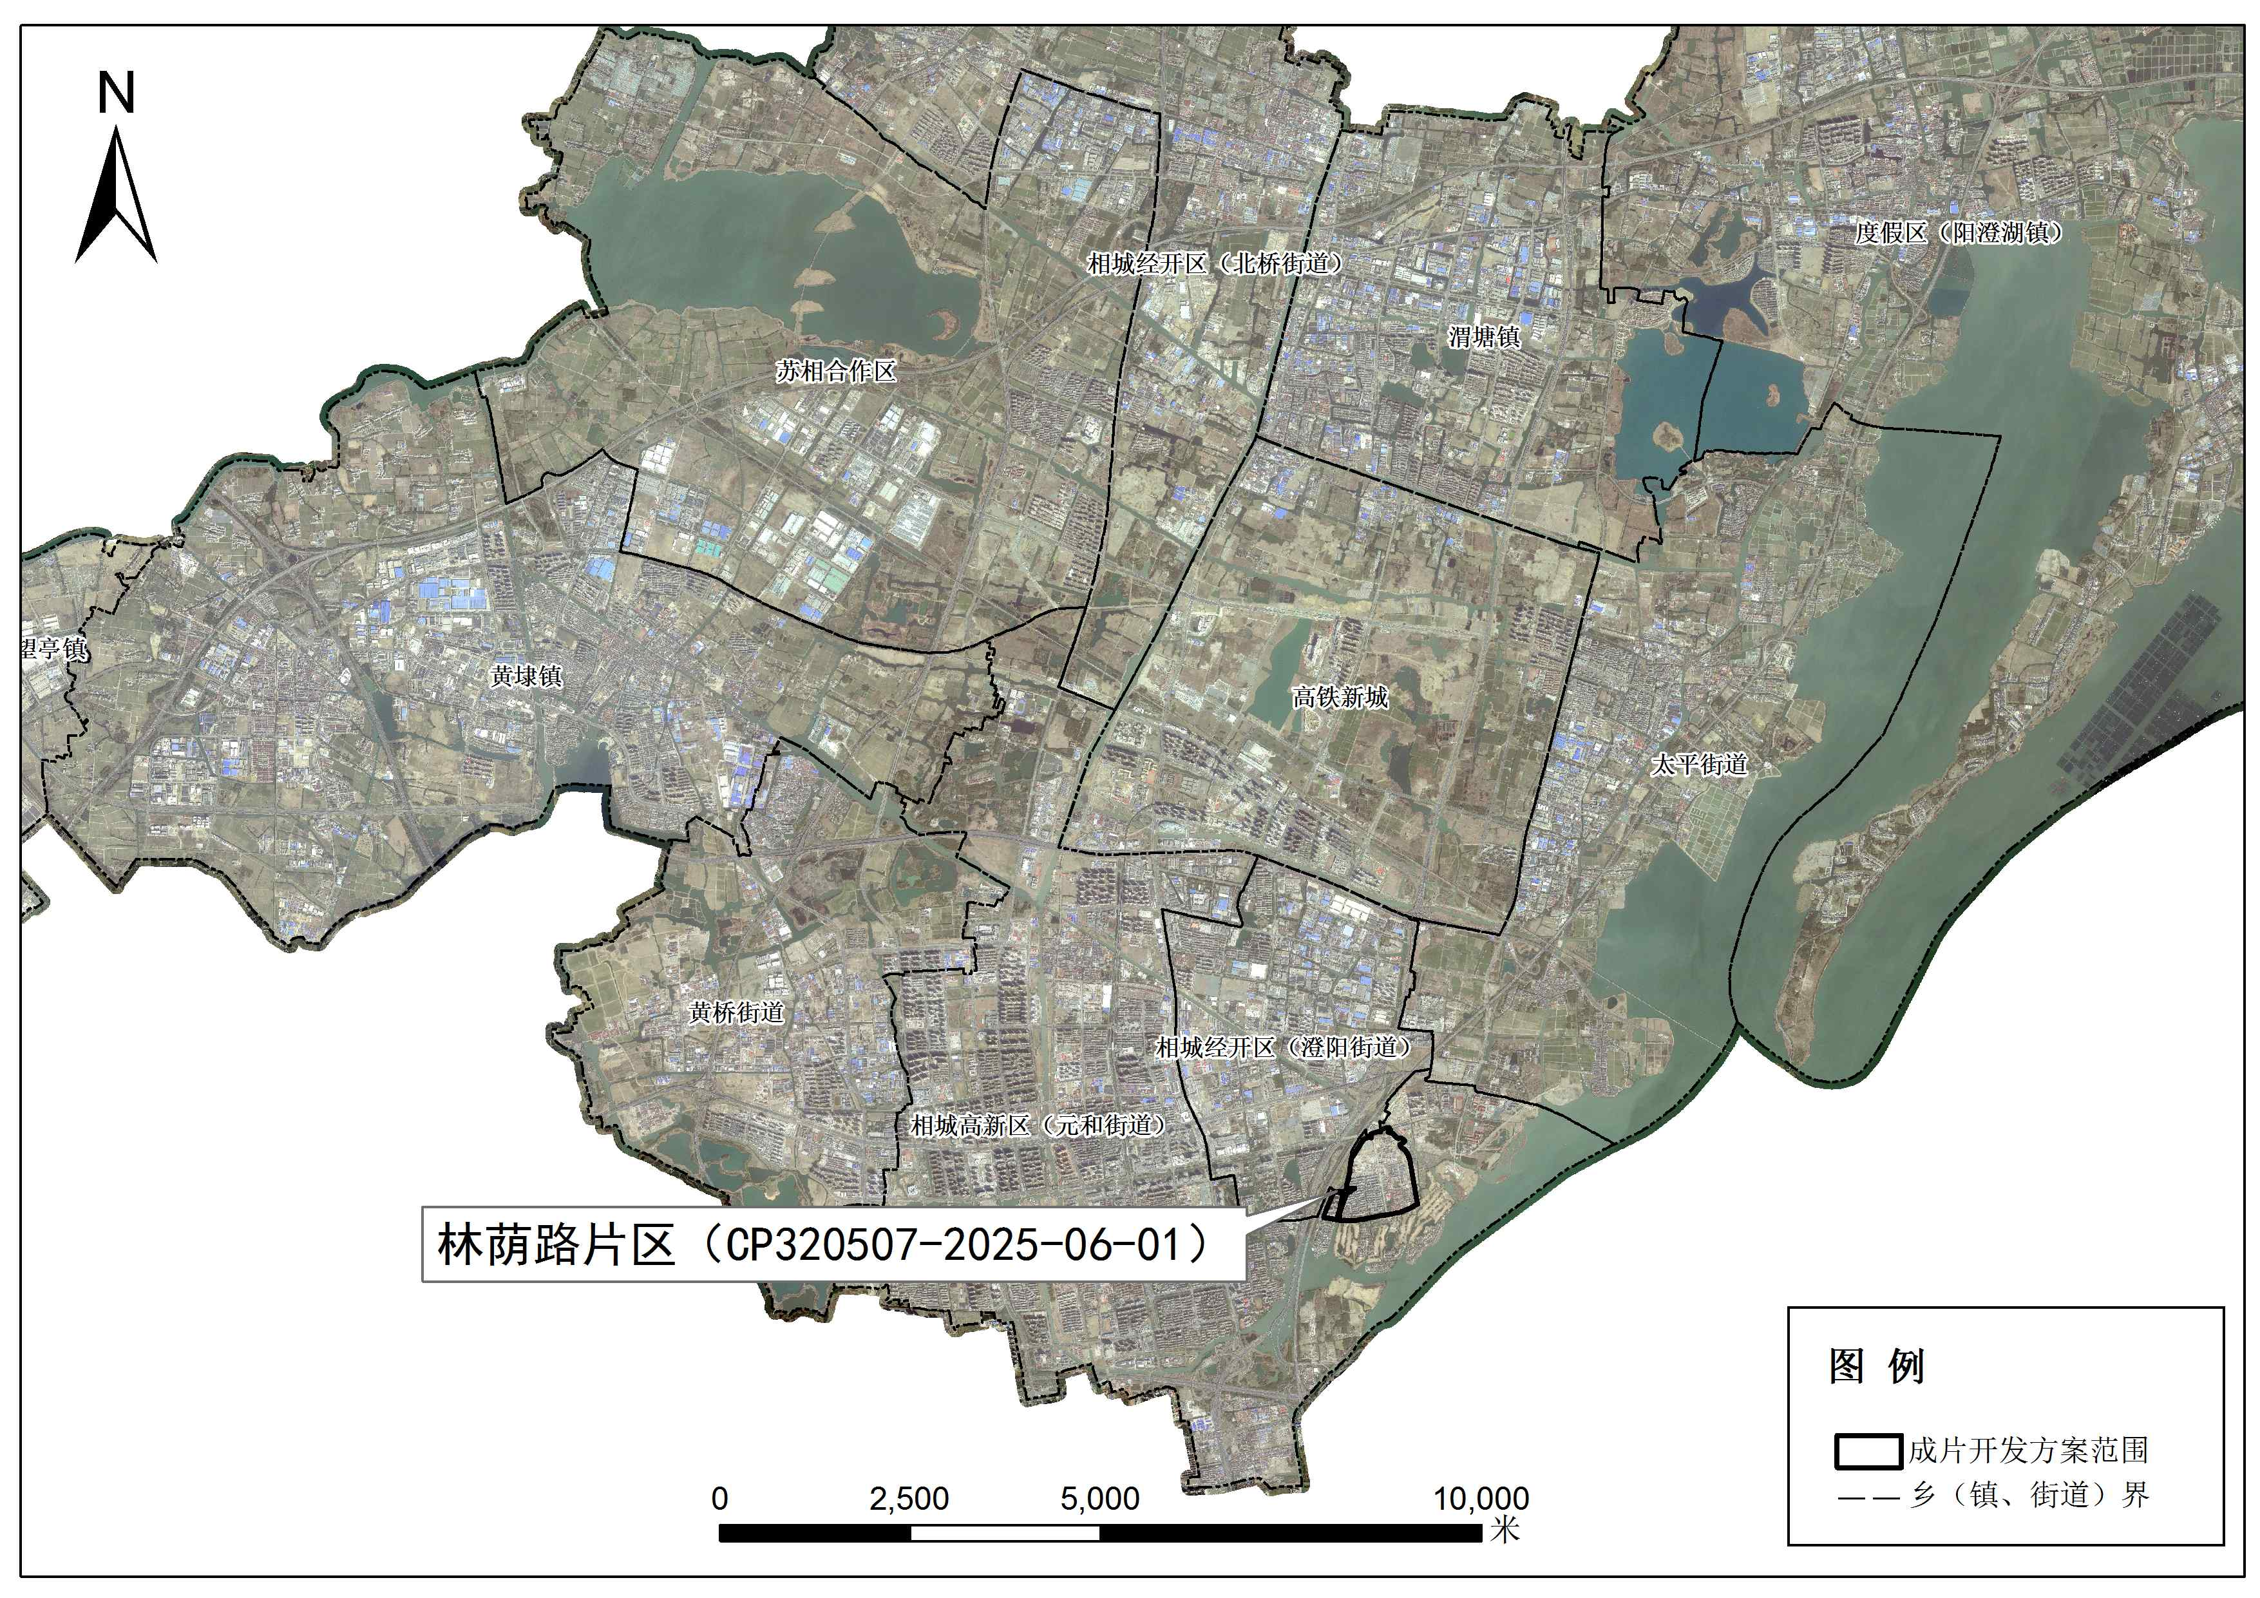
（成片开发范围以最终批复为准）

